Методический день учителей английского языка
С целью повышения методического уровня педагогов и их профессиональной компетенции, а также повышения качества знаний обучающихся 25 ноября 2022 года в школе прошел методический день учителей английского языка по теме «Формирование коммуникативных УУД на уроках английского языка».
Формы проведения уроков, методы, приемы, виды организации деятельности учащихся были выбраны учителями в соответствии с возрастными особенностями детей, темами уроков, их типом и их местом в системе уроков по данной теме. Все это способствовало высокой активности учащихся, их интересу к происходящему на уроке, слаженной совместной работе и привело к успешному достижению целей, поставленных в начале каждого урока.
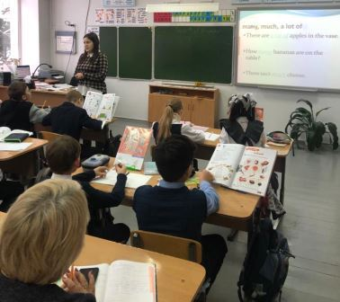
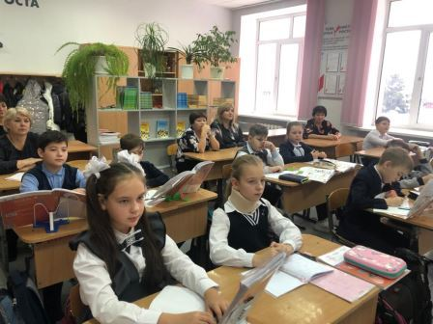
Урок английского языка в 4в классе (учитель Мифтахова Г.И.) на тему «Использование much, many, a lot of в предложениях» был уроком первичного предъявления новых знаний, направлен на закрепление изученных ранее лексических единиц на тему «Еда» и для формирования грамматических навыков.

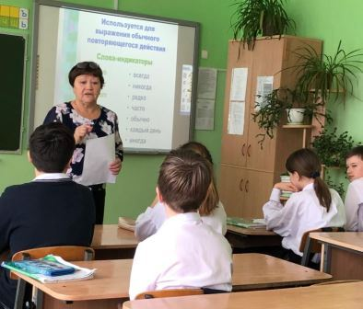
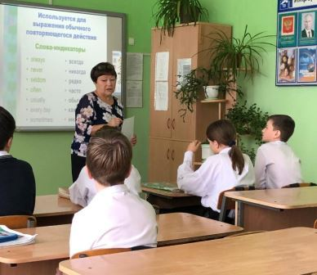
Урок английского языка в 6в классе «Настоящее простое время. Совершенствование навыков грамматики в монологической и диалогической речи» (учитель Габбасова К.С.) был направлен на развитие навыков грамматики в диалоге и монологе. Учащиеся отвечали на вопросы, читали английскую сказку, искали глаголы в Настоящем простом времени, с увлечением рассказывали о своем рабочем дне, просмотрели мультфильм Ванды Гаг «Миллионы котят» на английском языке с дальнейшим его анализом.
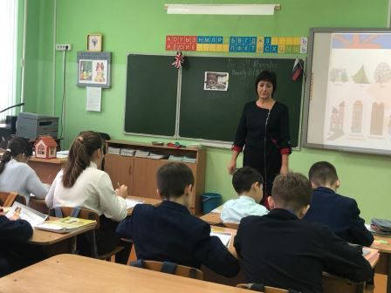
Урок английского языка в 5б классе (учитель Валишина З.Ю.) был проведен на тему «Дом, милый дом» в соответствии с этапами урока от постановки проблемы, самостоятельной работы учащихся в парах с последующей взаимопроверкой и самопроверкой, использованием ИКТ (презентация), мотивации к учебной деятельности, актуализации знаний до рефлексии. На уроке создавались условия для развития познавательной активности.
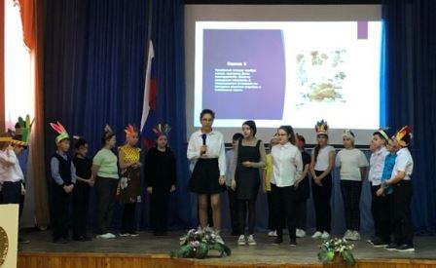
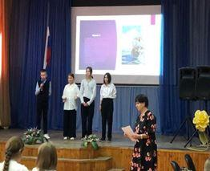
Внеклассное мероприятие «День благодарения» был проведен учителем Пахомовой Н.А. Цель данного мероприятия - знакомство обучающихся с этим праздником. Присутствующие узнали об истории праздника, о том, когда пилигримы обрели новую родину. Участниками мероприятия были ученики 6а, 6в и 4а классов. В завершение провели квиз - игру о нашей Родине и наградили ребят за правильные ответы.
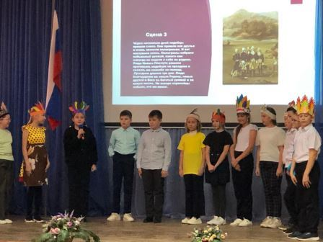
Все проведенные мероприятия были направлены на формирование у обучающихся коммуникативных универсальных учебных действий - планирование учебного сотрудничества с учителем и сверстниками, умение слушать и вступать в диалог, постановка вопросов, умение с достаточной полнотой и точностью выражать свои мысли.

Заместитель директора по УВР
А.Р.Яруллина

